课程名称 算法分析与设计 学号 1807004704 学生姓名 孙丽薇 教师 井超
专业 | 数据科学与大数据技术 | 实验室名称 |  | 实验时间
实验名称
动态规划法应用
实验目的
掌握应用动态规划法解决问题
实验题目
动态规划法解决多段图最短路径问题
实验源代码
#include<stdio.h>
#include<iostream>
#include<algorithm>
using namespace std;
int c[100][100];
const int MAX=1000;
int Graph()
{
int i,j,k;
int weight;
int v,a;
cout<<"请输入顶点个数和边个数:";
cin>>v>>a;
for(i=0;i<v;i++)
for(j=0;j<v;j++)
c[i][j]=MAX;
for(k=0;k<a;k++)
{
cout<<"请输入边的两个顶点和权值:"<<endl;
cin>>i>>j>>weight;
c[i][j]=weight;
}
return v;
}
int Path(int n)
{
int i,j;
int cost[MAX],path[MAX];
for(i=1;i<n;i++)
{
cost[i]=MAX;
path[i]=-1;
}
cost[0]=0;
path[0]=-1;
for(j=1;j<n;j++)
{
for(i=j-1;i>=0;i--)
{
if(c[i][j]+cost[i]<cost[j])
{
cost[j]=c[i][j]+cost[i];
path[j]=i;
}
}
}
cout<<n-1;
i=n-1;
while(path[i]>=0)
{
cout<<"<-"<<path[i];
i=path[i];
}
cout<<endl;
return cost[n-1];
}
int main()
{
int n,m;
n=Graph();
m=Path(n);
cout<<m<<endl;
return 0;
}

实验结果（给出题目的运行结果（插入运行结果截图））

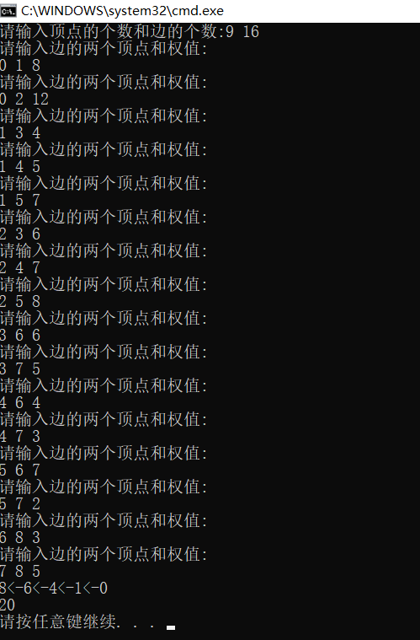

格式要求：各单元格空白行尽量少。
提交要求：电子版，文件命名中将学号和姓名具体化。

